ПОСТАНОВЛЕНИЕ либо РЕШЕНИЕ поселения

Об утверждении схемы размещения гаражей, являющихся некапитальными сооружениями, а также мест стоянки технических или других средств передвижения инвалидов вблизи их места жительства на земельных участках, находящихся в государственной и муниципальной собственности

В соответствии с Федеральным законом от 05 апреля 2021 года N 79-ФЗ "О внесении изменений в отдельные законодательные акты Российской Федерации» , Федеральным законом от 6 октября 2003 года N 131-ФЗ "Об общих принципах организации местного самоуправления в Российской Федерации" (с последующими изменениями), постановлением Правительства Вологодской области от 30 августа 2021 года N 1022 "О порядке утверждения органами местного самоуправления муниципальных образований области схем размещения гаражей, являющихся некапитальными сооружениями, а также стоянок технических средств передвижения инвалидов вблизи их места жительства на земельных участках, находящихся в государственной или муниципальной собственности", на основании Устава сельского поселения Ростиловское постановляю:
1. Утвердить схему размещения гаражей, являющихся некапитальными сооружениями, а также мест стоянки технических или других средств передвижения инвалидов вблизи их места жительства на земельных участках, находящихся в государственной и муниципальной собственности, согласно приложения к настоящему постановлению.
2.Настоящее постановление вступает в силу с 1 сентября 2021 года, подлежит официальному опубликованию и размещению на официальном сайте поселения в информационно-телекоммуникационной сети «Интернет».

Глава сельского поселения Ростиловское

Утверждена
Постановлением
главы поселения
от ___сентября 2021 г. N ____

СХЕМА
размещения гаражей, являющихся некапитальными сооружениями, а также мест стоянки технических или других средств передвижения инвалидов вблизи их места жительства на земельных участках, находящихся в государственной и муниципальной собственности

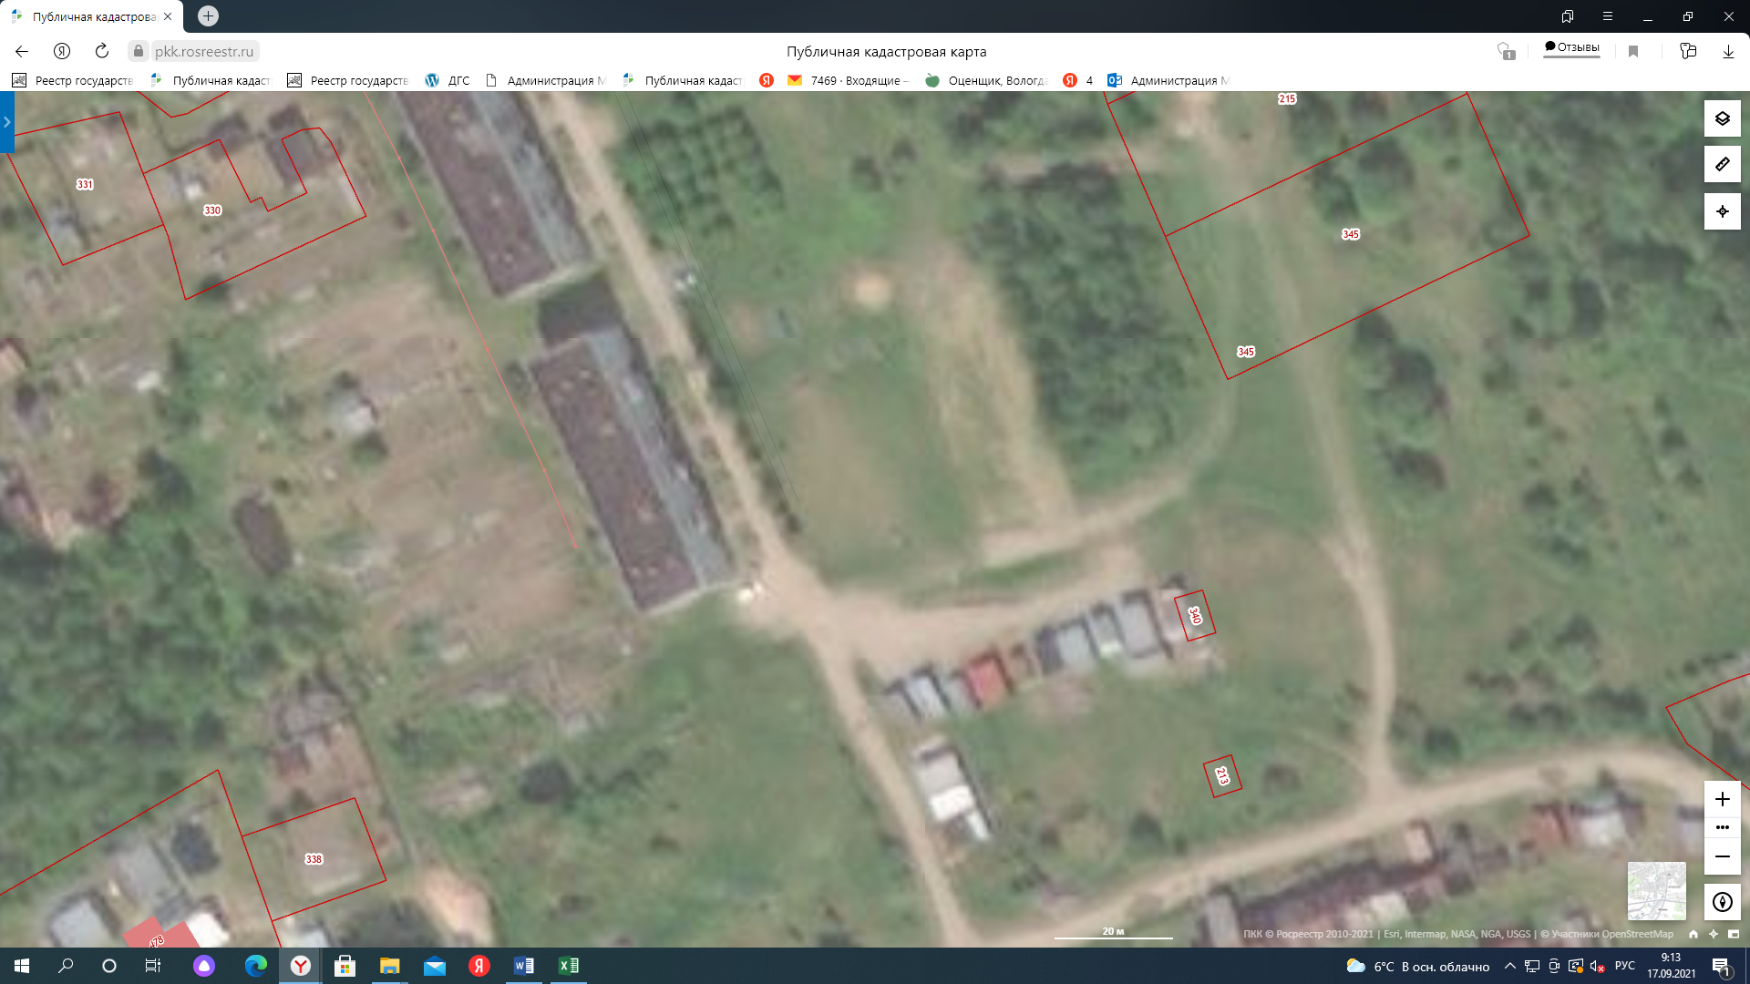

Земельный участок для размещения гаража

N  п/п | Место размещения/N кадастрового квартала или кадастровый номер земельного участка (при наличии) | Вид собственности | Земельный участок, земли или часть земельного участка | Площадь кв. м | Количество единиц размещения | Срок размещения объекта | Цель использования земель, земельного участка или части земельного участка | Примечания
1 | 2 | 3 | 4 | 5 | 6 | 7 | 8 | 9
1. | п. Льнозавода . ул. Новая вблизи дома N 1 кадастровый квартал 35:28:0104001 | государственная неразграниченная | земельный участок | 15 | 1 | до 7 лет | Размещение гаража, не являющего капитальным сооружением | ч.8 ст.15 Федерального закона от 24.11.1995 №181-ФЗ «О социальной защите инвалидов в Российской Федерации»

